 | Фамилия, имя, отчество депутата, избирательный округ, границы округа
Дурович Валерий Вячеславович

Верхнедвинский – Московский избирательный округ № 1
Часть г. Верхнедвинска в границах улиц: Московского, Энергетиков, Зеленой, Ручьевой, Кирпичной, Янки Купалы, Себежской, Чкалова, Октябрьской, Ломоносова, Заречной, Первомайской (дома № 1-47, 61, 2-52), переулков: 1, 2, 3, 4-го Московского, Себежского
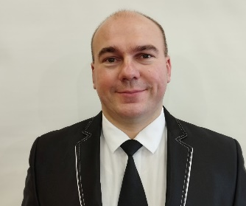 | Мороз Дмитрий Николаевич  Верхнедвинский – Первомайский избирательный округ № 2  Часть г. Верхнедвинска в границах улиц: Первомайской (дома 54-60, 60А, 60Б, 62-72), Григоровича, переулка Первомайского
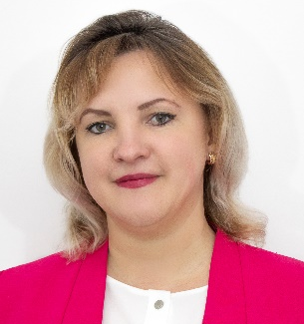 | Андреева Наталья Федоровна  Верхнедвинский - Центральный избирательный округ № 3  Часть г. Верхнедвинска в границах улиц: Комсомольской, Гагарина, Кочкаря, Возрождения, Ленинградской (дома № 1-63, 2-56), Интернациональной (дома № 3-47, 2-50), Советской (дома № 1-75, 2-58), Ленинской, Кооперативной, Пантиелева, Пушкина, Пролетарской, Фрунзе, переулков: Рабочего, Школьного, Фрунзе, проезда Интернационального
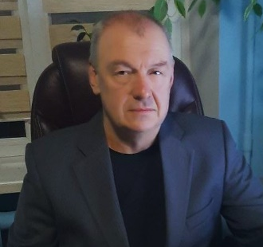 | Рубин Юрий Геннадьевич  Верхнедвинский - Советский избирательный округ № 4  Часть г. Верхнедвинска в границах улиц: Дружбы, Дзержинского, Партизанской (дома № 10-40, 19-57), Полевой, Советской (дома № 68-120, 77-133), Садовой, Заводской, Интернациональной (дома № 49-95, 52-77), Ленинградской (дома № 58-84, 65-97), переулка Лугового, Садового, проезда Садового
Данилович Валентина Евгеньевна

Верхнедвинский - Лесной избирательный округ № 5
Часть г. Верхнедвинска в границах улиц: Карла Маркса, Солнечной, Лесной, Пионерской, Набережной, Космонавтов, Полоцкой, Черского, переулков: 1, 2, 3, 4-го Полоцких, Карла Маркса,Солнечного, проезда Пионерского
Коновальченко Вадим Сергеевич

Верхнедвинский – Восточный избирательный округ № 6
Часть г. Верхнедвинска в границах улиц: Витебской, Молодежной, Калинина, Партизанской, Советской (дома № 135-175, 122-164), переулка Калинина
Агей Евгений Викторович

Верхнедвинский – Строительный избирательный округ № 7
Часть г. Верхнедвинска в границах улиц: Советской (дома № 195-259), Кобзуна (дома № 2а, 4, 4а, 5, 6, 6а, 8а, 10а), Мира, Ф.Скорины, Короткевича, Кольцевой, Н.Троян, Захарова, Олимпийской, переулков Ф.Скорины, Короткевича
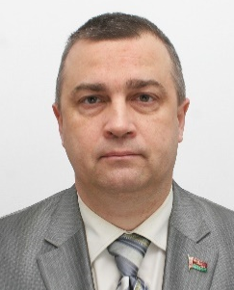 | Нарубин Андрей Леонидович  Верхнедвинский – Молодежный избирательный округ № 8  Часть г. Верхнедвинска в границах улиц: Кобзуна (дома № 5а, 7/1, 7/2, 9, 9а, 10, 12)
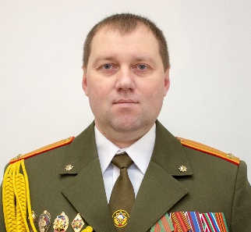 | Воецкий Андрей Геннадиевич  Верхнедвинский – Южный избирательный округ № 9  Часть г. Верхнедвинска в границах улиц: Кобзуна (дома № 9б, 11, 11а, 15, 17, 19, 21
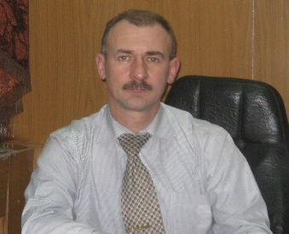 | Новиков Игорь Алексеевич  Бигосовский – Заводской избирательный округ № 10  Часть агрогородка Бигосово в границах улиц: Заводской, Луговой, Садовой, Северной, Сиреневой, Центральной, Молодежной (дома № 1, 2, 7, 8, 13
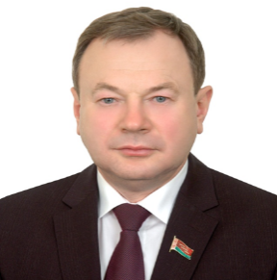 | Громадко Сергей Николаевич  Бигосовский – Южный избирательный округ № 11  Часть агрогородка Бигосово в границах улиц: Молодежной (дома № 9, 10, 14, 15), Солнечной, Стадионной, Строителей, Школьной, переулка Заводского
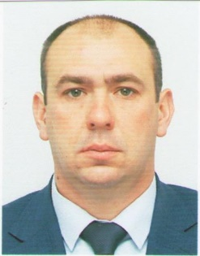 | Казура Вячеслав Константинович  Бигосовский – Сельский избирательный округ № 12  Часть Бигосовского сельсовета в границах деревень: Балины, Даньки, Каменцы, Картенево, Ковалевщина, Морозы, Новики, Новое Село, Опытная, Павлюки, Стаклы, Сушки, Тинковцы, Чурилово, Шавёлки, Шармухи, Юльяново; часть агрогородка Бигосово в границах улиц: Клубной, Таможной, Рабочей, Пограничной
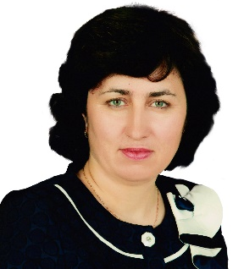 | Борисова Оксана Михайловна  Борковичский избирательный округ № 13  Часть Борковичского сельсовета в границах: агрогородка Борковичи, деревни Геронки, Бураково, Дворица, Дубы
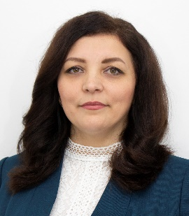 | Ушакова Ирина Геннадьевна  Нуровский избирательный округ № 14  Часть Борковичского сельсовета, кроме агрогородка Борковичи, деревни Геронки, Бураково, Дворица, Дубы
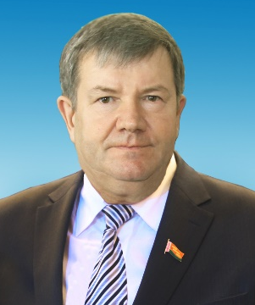 | Красник Василий Алексеевич  Прудинковский избирательный округ № 15  Часть Волынецкого сельсовета в границах деревень: Ахремцы, Балабанщина, Барсуки, Бубны, Булавки, Водва, Грулево, Дадеки, Дегтярево,Забелы-1, Забелы-2, Ковалевщина, Козулино, Прудинки, Сафоново, Свольно, Селко, Сосновцы, Тресковичи Стайки, Филипово, Неверово; часть агрогородка Волынцы в границах улиц: Центральная, Заречная, Кирпичная, Школьная, Выдрянская, Зеленая, Свольнянская, Набережная, Молодежная
Халанская Наталья Александровна

Антоновский избирательный округ № 16
Часть Волынецкого сельсовета в границах деревень: Антоново, Белоусы, Волутево, Ермаки, Застарины, Климовщина, Князево, Княжицы, Колотовино, Кравцы, Терешки; часть агрогородка Волынцы в границах улиц Черемушки, Мелиораторов, Лесной
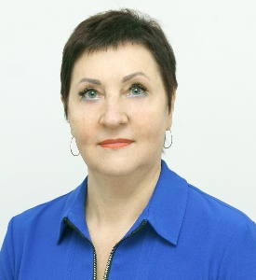 | Шкетик Тамара Константиновна  Бельковщинский избирательный округ № 17  Часть Бельковщинского сельсовета в границах агрогородка Бельковщина, деревень: Гирдюки, Жовнино, Коршуны, Мартиново, Мыково, Редкорово, Савченки, Свольно, Таболки, поселка Лозовой; часть Шайтеровского сельсовета в границах деревень: Смульково, Жигули
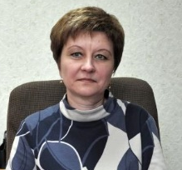 | Скумбина Татьяна Михайловна  Запрудьевский избирательный округ № 18  Часть Бельковщинского сельсовета в границах деревень: Янино, Боровки в границах улиц: Лесной, Молодежной, Мира, Ленинградской, Лермонтова, переулка Лесного
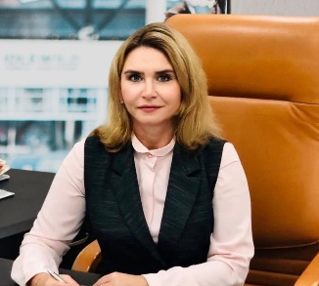 | Чивирова Светлана Владимировна  Боровский избирательный округ № 19  Часть деревни Боровка Бельковщинского сельсовета в границах улиц: Зеленой, Николаева, Заречной, Московской, Набережной, Садовой, Солнечной, Пушкина, Вокзальной, Железнодорожной, Гагарина, Кутузова, Колхозной, Луговой, Двинской, переулков: 1-, 2-, 3-го Садовых
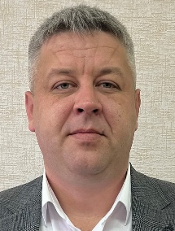 | Петухов Вадим Михайлович  Чистопольский избирательный округ № 20  Часть Кохановичского сельсовета в границах деревень: Высоцкое, Гаи, Грибовцы, Замшаны, Лесниково, Медведские, Озерники, Первомайская, Садковщина, Чернявщина, Чистополье; часть Сарьянского сельсовета в границах деревень: Атоки, Большие Плейки, Важаны, Горбули, Заломы, Малые Плейки, Обухово, Пашеньки, Покоевцы, Сардыки, Устье, Шатрово
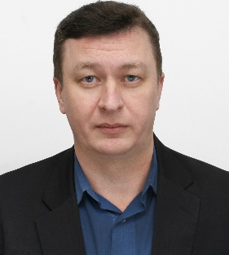 | Реут Дмитрий Иосифович  Кохановичский избирательный округ № 21  Часть Кохановичского сельсовета в границах аг. Кохановичи, деревень: Волейково, Выдрицкие, Гороватки, Каменка, Козловщина, Староселье; часть Бельковщинского сельсовета в границах аг. Голубово, деревень: Болотино, Воробьево, Гороватки, Желтовщина, Заборье, Заря, Заточье, Крыськово, Лавруки, Лакисово, Петюлево, Пользино-1, Пользино-2, Пушталево, Роскоши, Свиравщина, Соколовщина, Ульяново
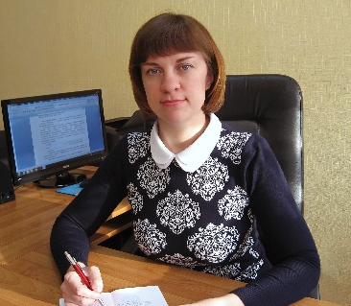 | Жук Наталья Анатольевна  Дёрновичский избирательный округ № 22  Дерновичский сельсовет; часть Кохановичского сельсовета в границах деревень: Задежье, Селедцово
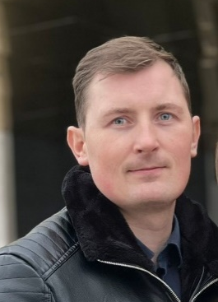 | Счастный Сергей Олегович  Видокский избирательный округ № 23  Часть городского поселка Освея в границах улиц: Горького, Первомайской, Ленина, Молодежной, Мелиораторов (дом № 8), Освейской, Полевой, Строителей, Я.Купалы, 60 лет Победы, переулка М.Горького; часть Освейского сельсовета в границах деревень: Бичиково, Беляны, Веснино, Видоки, Гальковщина, Медведево, Михалино, Святица, Совкели; часть Кохановичского сельсовета в границах деревень: Стрелки, Селище, Абрамово, Вышнарово, Осетки.
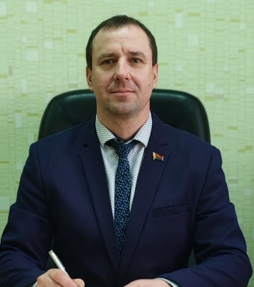 | Навицкий Сергей Владимирович  Освейский избирательный округ № 24  Часть городского поселка Освея в границах улиц: Кузьмина, Советской (дома № 20-35), Фрунзе, Симацкого, Колхозной, Никонова, Чапаева, Себежской, Садовой, Ручьевой, Победы, Мелиораторов (дома № 1-7, 9-43), Приозерной; часть Освейского сельсовета в границах деревень: Буды, Великое Село, Волесы, Гаврилино, Городиловичи, Денисенки, Доброплёсы, Дубровы, Залучье, Игналино, Изубрица, Кабылинцы, Кастрово, Красово, Лисно, Любасно, Малашково, Мыленки, Освеица, Потино, Прошки, Рагелево, Страдно, Суколи, Церковно, Чернооки, поселка Чапаевский
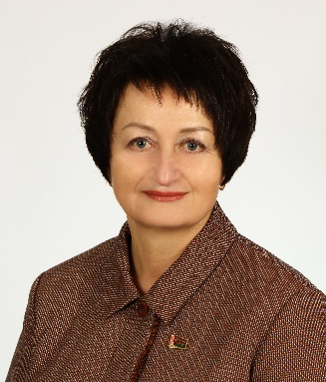 | Козел Ирина Францевна  Освейский – Заводской избирательный округ № 25  Часть городского поселка Освея в границах улиц: Заводской, Советской (дома № 2-19), Профинтерна, Суворова, Чкалова, Октябрьской, Партизанской, Гагарина, Озерной, Комсомольской, Слободской, Интернациональной, переулка Профинтерна; часть Освейского сельсовета в границах: деревень: Давыдово, Дуброво, Защирино, Королево, Кончаны, Муквятица, Мотужи, Нарушово, Сеньково, Совейки, Теплюки, Урагово
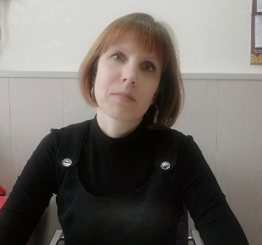 | Кох Светлана Михайловна  Шайтеровский избирательный округ № 27  Часть Шайтеровского сельсовета кроме деревень Смульково, Жигули

